UAB „Kauno gatvių apšvietimas“ vykdo tarptautinį pirkimą atviro konkurso būdu „Metalinių, gelžbetoninių atramų, metalinių gembių, stulpų pirkimas“ (Pirkimo ID 1982497). Teikiame atsakymus į gautus klausimus:
Klausimas
Iš pateiktų atsakymų visdar yra neaišku dėl šviesoforų stulpams keliamų reikalavimų:
1) Ar durys turėtų būti įgilintos (kaip nurodyta reikalavimuose), ar uždėtos viena ant kitos (kaip siūloma brėžinyje)? Įgilintos Žr. toliau pateiktą brėžinį. Jis nesuderinamas su reikalavimais. Brėžinyje parodyta, kad durys yra didesnės už angą. Tai gali būti klaida brėžinyje. Tokiu atveju laikysimės 8 punkto reikalavimų, kur yra „įgilintos durys“. Praneškite mums, kuo turėtume vadovautis.
3) Kokie yra durų įgilinimo matmenys ir jų vieta pamato atžvilgiu? Ar 1000 [mm] matmuo yra matmuo iki įgilinimo dugno? Ar durims keliami reikalavimai (4 punktas iš PDF failo) taip pat taikomi eismo stulpams? Visa reikalinga informacija pateikta brėžiniuose Kaip matote 2 punkte, tai nesuderinama.
Žiūrėti pridedamą brėžinio ištrauką.
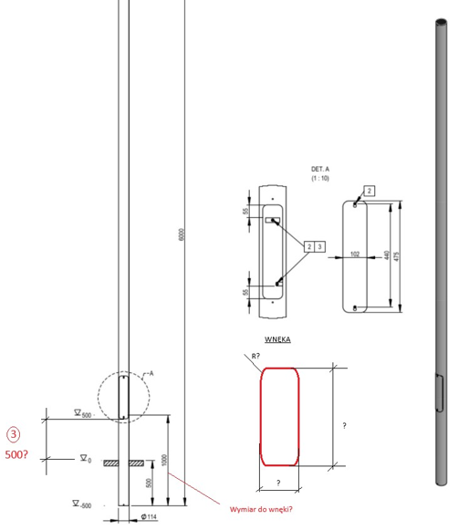
Atsakymas
- Revizinės durelės įleistos, kaip nurodyta atviro konkurso sąlygų 1 priede 4 p. Dėl informacijos, pateikiamos brėžiniuose, prašome ją vertinti taip, kaip nurodyta techninės specifikacijos 8 p. – tai tik pavyzdžiai, kurie neįpareigoja tiekėjo siūlyti būtent tokį gaminį;
- Dėl informacijos, pateikiamos brėžiniuose, prašome ją vertinti taip, kaip nurodyta techninės specifikacijos 8 p. – tai tik pavyzdžiai, kurie neįpareigoja tiekėjo siūlyti būtent tokį gaminį, būtent pagal tokius matmenis.

